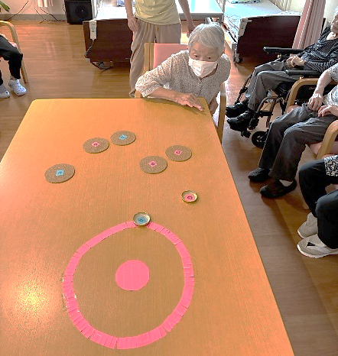
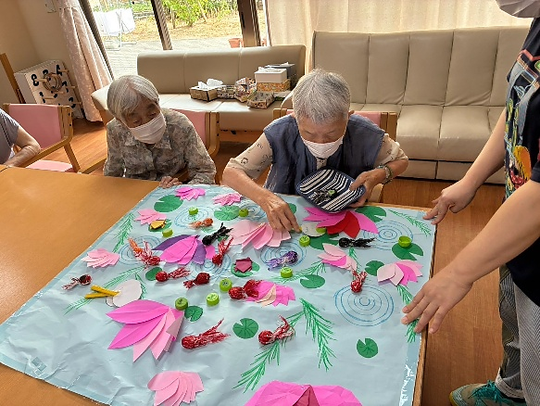
金魚すくいです。手作り金魚やペットボトルのキャップをすくっています。
デイ便り

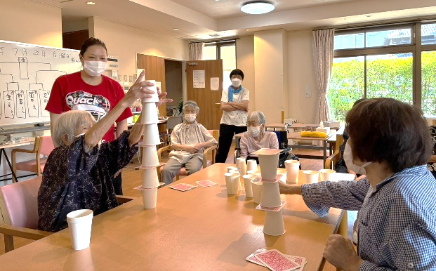
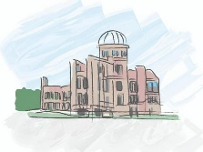
スタッフの独り言
ある日のこと、ショートステイのリビングに楽しい歌声が響いていました。３人の女性利用者様が「青い山脈」や「高原列車は走る」などの懐かしのメロディを歌っていたのです。Ｙさん、Ｍさん、Ｗさんはとてもきれいな声で音程もぶれることなく軽やかに歌っていて本当に楽しそうでした。
わかば合唱団の誕生ですね♫

＜ご案内＞
世界アルツハイマーデー・認知症の日記念講演会
◆２０２６年９月２３日（水）１３時～１５時
◆会場・和歌山ビッグ愛１階大ホール（和歌山市手平）
第１部 山中しのぶさんの講演（認知症になってからのセカンドストーリー）第２部 トークセッション 参加費は無料
＊参加ご希望の方は和歌山市地域包括支援課へ
ＴＥＬ 435-1197 ＦＡＸ 435-1343
主催/和歌山県・共催/和歌山市・和歌山市キャラバンメイト連絡会

カーリングです。
狙いを定めて…
ゲームに使う道具はスタッフの完全手作りで、皆さんに楽しんでいただいています。
デイでは毎日，レクリエーションを行っています。季節に合わせて工夫しています。例えば梅雨の頃には「雨だれ１本」とか。
最近のトレンドは「カーリング」に「紙コップ積み」です。

デイは毎日がレクリエーション！
編 集 後 記
８月６日の被爆８１年広島市平和記念式典を録画で見ました。松井広島市長が平和宣言を行い、被爆の惨禍、国際社会の状況に触れ、「核兵器廃絶に向けて、日本政府に核兵器禁止条約の再検討会議にオブザーバー参加し、一刻も早く締約国になっていただきたい」と訴え、横田広島県知事は、「核抑止力を求めること自体が新たな戦争を引き起こしている現実を直視し、核抑止から脱却すべき」と訴えました。
こども代表による「平和の誓い」は、「平和はあたえられるものでなく、世界中の人々で創り上げるもの、私たちもその一員として平和の一歩を踏み出す」との決意表明。広島の市長や県知事、子ども代表の思いが、まずは日本政府にこそ届いてほしいと思います。

わかばでは、平和と介護を守るために、憲法９条改悪反対署名と介護保険制度改善署名(２０２６年版)にとりくんでいます。
今号に同封してい
ます。皆様のご協力
をお願いします。(Ｔ)

